|  |  |  |  |  |  |
| --- | --- | --- | --- | --- | --- |
| **주차** | 7 주차 | **기간** | 2025.10.13  ~ 2025.10.19 | **지도교수** | (서명) |
| 이번주 한일 요약 | 1. 멀티코어 프로그래밍 학습  2. Boost Asio 서버 프레임워크 구축 | | | | |

<상세 수행내용>

1. 멀티코어 프로그래밍 학습

메모리 누수로 인한 문제를 EBR로 해결

삭제한 데이터를 큐에다가 임시로 보관해 다시 재할당 할 때마다 하나씩 꺼내 재활용하는 방식

매번 새로 만들지 않기 때문에 시간 절약 가능

Thread가 늘면 늘수록 Single Thread일 때보다 효율이 좋아짐

2. Boost Asio 서버 프레임워크 구축

Boost Asio의 기본 함수 및 인자 숙지

Tcp 서버로 구축하여 클라이언트가 접속 시 현재 접속한 날짜를 제공하는 시퀀스로 실습

에러가 존재할 시 에러 로그 출력

서버가 연결되었을 때 어느 클라이언트가 접속했는지 로그 출력

Boost Asio로 서버 – 클라 서로 연결

결과:

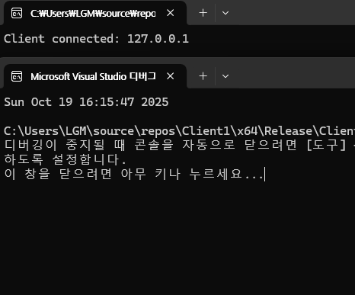

|  |  |  |  |
| --- | --- | --- | --- |
| **문제점 정리** |  | | |
| **해결방안** |  | | |
| **다음주차** | 8주차 | **다음기간** | 2025.10.20~ 2025.10.26 |
| **다음주 할일** | 1. 멀티코어 프로그래밍 학습  2. Boost Asio 서버 프레임워크 구축  3. 8주차 팀 회의 | | |
| **지도 교수**  **Comment** |  | | |